Word et le Web
Leçon 10

À la fin de cette leçon, vous serez à même d'effectuer les tâches suivantes :
- joindre un document à un message électronique ;
- afficher l'aperçu d'un document avec la fonction Aperçu de la page Web ;
- enregistrer un document Word en tant que page Web.
La plupart des documents créés en vue d'une utilisation personnelle ou professionnelle sont majoritairement composés de texte ; quelques images sont ajoutées pour fournir des informations graphiques et rendre le document plus attrayant. Depuis des années, Microsoft Word est l'outil logiciel le plus utilisé pour la création de tels documents.
Néanmoins, ces dernières années, un autre type de document a connu une popularité et une utilisation croissantes, suite au développement constant d'Internet : de plus en plus de personnes souhaitent créer des documents pouvant être consultés sur le Web (ce terme désigne la technologie permettant de transmettre du texte, des images, du son et même des vidéos par Internet). Bien que les sites Web du monde entier utilisent largement ces ressources multimédias, la plupart des documents Web restent principalement composés de texte et d'images.
Microsoft Word 2002 est donc parfaitement adapté à la création de documents Web. Les versions antérieures de Word permettaient de convertir des documents Word en documents Web, appelés pages Web. Les documents Web utilisent un système de codage appelé HTML (HyperText Markup Language) pour mettre en forme le texte et les images à l'écran. Pour afficher et imprimer des documents, Word utilise un système de mise en forme du texte et des graphiques bien plus sophistiqué. Dans les versions antérieures, Word devait donc convertir une grande partie de la mise en forme complexe du texte et des images des documents Word en une mise en forme HTML plus élémentaire. La présentation des pages Web issues de documents Word n'avait alors plus rien en commun avec celle des originaux.
Fort heureusement, la mise en forme HTML a rapidement évolué ces dernières années, à l'instar de Word. Sous Word 2002, vous pouvez enregistrer vos documents Word en tant que pages Web tout en préservant, dans la majorité des cas, la totalité de la mise en forme. Word propose également de nombreuses autres fonctions qui facilitent vos travaux destinés au Web. Vous pouvez également envoyer vos documents Word sous forme de messages électroniques, sans même quitter Word.
Dans cette leçon, vous allez apprendre à utiliser ces fonctions, ainsi que les autres fonctions Web disponibles dans Word. Vous allez apprendre à enregistrer un document Word en tant que page Web, à joindre un document Word à un message électronique et à envoyer un document Word sous forme de message électronique.
Pour exécuter les procédures décrites dans cette leçon, vous aurez besoin du fichier Brochure 10 situé dans le sous-dossier Lesson10 du dossier Practice sur votre disque dur. Ce document présente les services proposés par Contoso, Ltd. Vous allez le joindre à un message électronique et l'envoyer à un client potentiel. L'administrateur Web de Contoso, Ltd. souhaite rendre la brochure disponible sur le site Web de l'entreprise ; vous allez donc également enregistrer la brochure au format HTML (Web).

Envoi d'un document sous forme de pièce jointe à un message électronique
Il est facile d'envoyer des documents par message électronique (ou e-mail) sans même quitter Word. Les programmes de messagerie électronique tels que Microsoft Outlook ou Microsoft Outlook Express vous permettent d'envoyer un document ou un message électronique via Internet. Le destinataire doit lui aussi disposer d'un tel programme et d'une adresse électronique (identifiant unique). Vous pouvez joindre un document à un message électronique ; Word peut également le convertir à un format compatible avec les programmes de messagerie électronique, auquel cas ce document devient le corps du message électronique. Une pièce jointe est un fichier pouvant être envoyé par message électronique. Lorsque le destinataire reçoit le message électronique, il peut ouvrir le fichier joint et le consulter sous Word.
Conseil
Vous pouvez créer un lien hypertexte vers une adresse électronique. Lorsque vous cliquez sur un tel lien, le navigateur Web crée un message électronique comportant l'adresse électronique associée dans la zone À. Vous devez disposer d'un programme de messagerie électronique pour pouvoir envoyer un message à l'aide de ce type de lien hypertexte. Pour créer un lien hypertexte vers une adresse électronique, tapez l'adresse électronique dans le document, puis appuyez sur Entrée ou sur la barre d'espace. Word convertit l'adresse tapée en lien hypertexte. Par exemple, si vous tapez personne@exemple.com et que vous appuyiez sur la barre d'espace, Word crée le lien hypertexte.
Pour joindre un document à un message électronique, ouvrez le document à envoyer et, si nécessaire, connectez-vous à Internet. Dans le menu Fichier, pointez sur Envoyer vers et cliquez sur Destinataire du message (en tant que pièce jointe). Lorsque vous cliquez sur Destinataire du message, Outlook, Outlook Express ou le programme de messagerie électronique par défaut de votre ordinateur s'ouvre. Tapez le nom du destinataire dans la zone À, tapez votre message dans la zone de message, puis cliquez sur le bouton Envoyer.
Vous pouvez également envoyer un document Word sous forme de message électronique, plutôt qu'en pièce jointe. Pour ce faire, ouvrez le document à envoyer, puis dans la barre d'outils Standard, cliquez sur le bouton Message électronique. Word convertit le document en un message électronique codé en HTML. Une fenêtre de message apparaît, vous permettant d'indiquer le destinataire et d'envoyer le message électronique.
Le destinataire n'a pas besoin d'ouvrir une pièce jointe pour lire le message électronique ; néanmoins, la présentation du document envoyé peut être différente de ce que vous prévoyiez si celui-ci comporte des mises en
forme ne pouvant pas être converties au format HTML. C'est pourquoi il est recommandé d'envoyer les documents en tant que pièces jointes, afin d'éviter la perte de la mise en forme au cours de la conversion. Si vous essayez d'envoyer un document Word sous forme de message électronique alors qu'il contient des caractères ne pouvant pas être convertis en HTML, Word ouvre une boîte de dialogue vous invitant à indiquer le jeu de caractères (tous les caractères alphabétiques, numériques et spéciaux disponibles pour une fonction ou un programme particulier) à utiliser lors de l'envoi du message.
Si, après avoir cliqué
sur le bouton Message électronique, vous décidez de ne pas envoyer le document Word en tant
que message électronique, cliquez de nouveau sur le bouton Message électronique pour fermer la fenêtre de message.
La responsable du marketing de Contoso, Ltd. a décidé d'envoyer la brochure de l'entreprise sous forme de pièce jointe à certains prospects.
Dans cet exercice, vous allez joindre la brochure à un message électronique.
1 Dans la barre d'outils Standard, cliquez sur le bouton Ouvrir.
La boîte de dialogue Ouvrir apparaît.
2 Cliquez sur la flèche vers le bas de la zone Regarder dans, cliquez sur l'icône de votre disque dur, double-cliquez sur le dossier Practice, puis sur le dossier Lesson10.
Le contenu du dossier Lesson10 s'affiche dans la boîte de dialogue Ouvrir.
3 Double-cliquez sur le fichier Brochure 10.
La boîte de dialogue Ouvrir se ferme et le fichier Brochure 10 s'affiche dans la fenêtre Word.
4 Dans le menu Fichier, cliquez sur Enregistrer sous, puis enregistrez le document dans le dossier Lesson10 sous le nom Brochure 10 modifié.
Word enregistre le document.
5 Dans le menu Fichier, pointez sur Envoyer vers, puis cliquez sur Destinataire du message (en tant que pièce jointe).
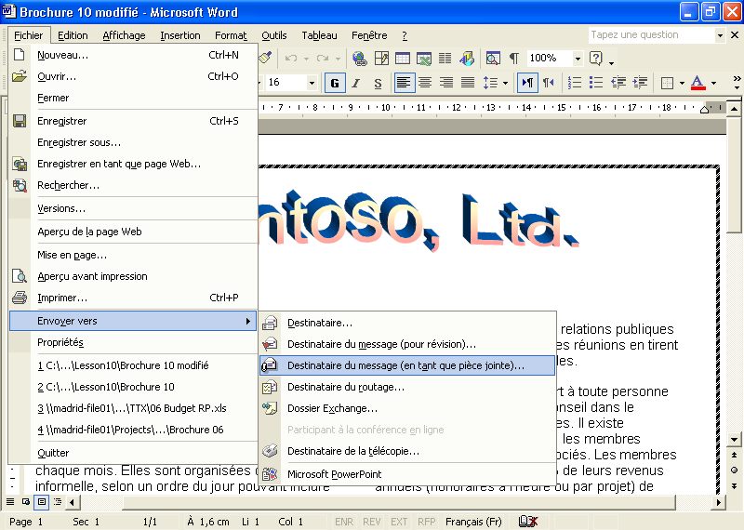
Le programme de messagerie électronique défini par défaut sur votre ordinateur démarre.
6 Dans la zone À, tapez personne@exemple.com.
Lorsque vous envoyez un message électronique à personne@exemple.com, vous recevez systématiquement une réponse de Microsoft.
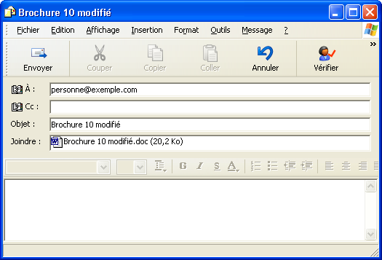
L'apparence de la fenêtre dépend du programme de messagerie électronique utilisé.
Le texte de la première
ligne de la pièce jointe est automatiquement inséré dans la zone Objet. La première ligne de texte correspond souvent au titre du document et peut constituer un objet pertinent. Dans notre exemple, le titre du document étant un objet WordArt, Word insère le sous-titre dans la zone Objet.
L'adresse électronique du client est entrée.
7 Sélectionnez le texte de la zone Objet, puis tapez Brochure Contoso, Ltd.
8 Cliquez dans la zone de message, puis tapez Suite à notre conversation, voici une brochure décrivant les services proposés par Contoso, Ltd.
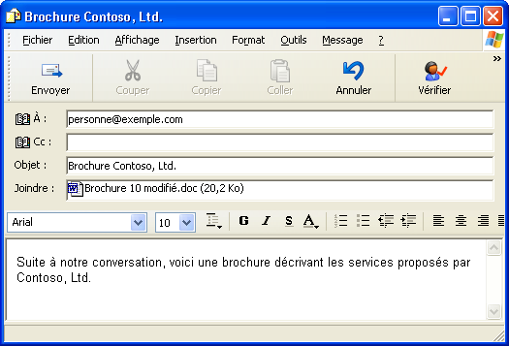
L'apparence de la fenêtre dépend du programme de messagerie électronique utilisé.
9 Dans la fenêtre de messagerie électronique, cliquez sur le bouton Envoyer.
Suivez les instructions de votre programme de messagerie électronique pour envoyer le message.
Gardez ce fichier ouvert pour le prochain exercice.

Affichage d'un document avec la fonction Aperçu de la page Web
Avant de convertir un document Word en page Web (comme vous allez le faire dans un prochain exercice), vous pouvez afficher l'aperçu du document en tant que page Web. Cette démarche est utile car la mise en forme peut être modifiée lorsque vous convertissez un fichier Word au format HTML (page Web). La fonction Aperçu de la page Web vous permet de vérifier rapidement que l'apparence de votre document est appropriée avant de l'enregistrer en tant que page Web. Par exemple, si votre document contient des sauts de page, des colonnes, un habillage du texte autour des images, des petites majuscules ou des effets de texte (tels que des ombres), ces formats ne peuvent pas être convertis au format HTML.
Pour afficher un document Word avec la fonction Aperçu de la page Web, cliquez sur Aperçu de la page Web dans le menu Fichier. Le navigateur Web démarre et affiche un aperçu du document Word actif en tant que page Web. Vous pouvez également cliquer sur le bouton Mode Web pour afficher le document en tant que fichier HTML sans avoir à démarrer votre navigateur Web.
Dans cet exercice, vous allez afficher l'aperçu de la brochure Contoso en tant que document HTML avec la fonction Aperçu de la page Web, puis en Mode Web.
1 Dans le menu Fichier, cliquez sur Aperçu de la page Web.
Le navigateur Web s'ouvre et affiche un aperçu de la brochure en tant que page Web.
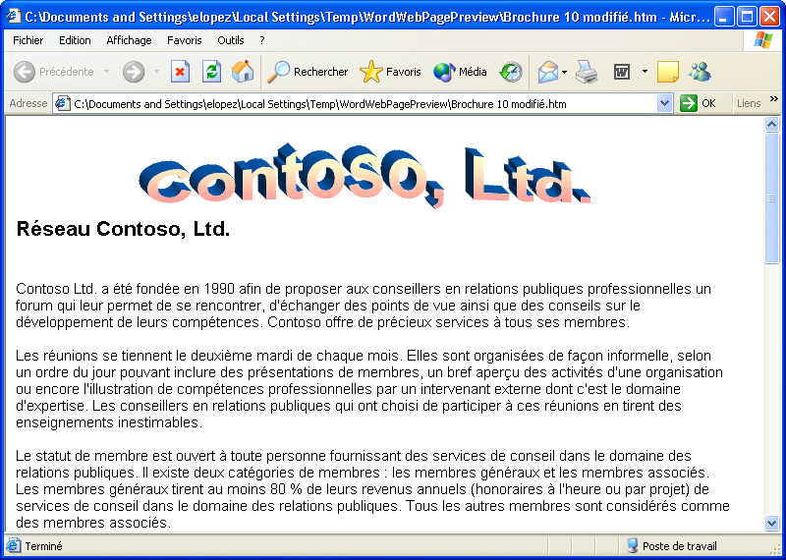
Il n'est pas nécessaire de vous connecter à Internet pour afficher un document avec la fonction Aperçu
de la page Web, mais votre ordinateur doit disposer
d'un navigateur Web.
2 Faites défiler le document pour vérifier qu'aucune mise en forme n'a été modifiée.
Notez que la bordure de page ne s'affiche plus et que le contenu n'est plus réparti en colonnes.
3 Cliquez sur le bouton Fermer situé dans le coin supérieur droit de votre navigateur Web.
Le navigateur Web se ferme et le document Word réapparaît.
4 Cliquez sur le bouton Mode Web situé à gauche de la barre de défilement horizontale en bas de l'écran.
Word affiche le document tel qu'il apparaîtrait s'il s'agissait d'un fichier HTML affiché dans un navigateur Web.
Notez que ce mode d'affichage diffère de celui obtenu avec la fonction Aperçu de la page Web.
5 Faites défiler le document pour constater d'éventuelles modifications de la mise en forme.
Notez que les paragraphes sont plus larges et plus longs et que la police est plus petite ; de plus, le mode Web permet d'apporter des modifications.
Gardez ce fichier ouvert pour le prochain exercice.

Enregistrement d'un document Word en tant que page Web.
Vous pouvez facilement enregistrer tout document Word en tant que page Web. Une page Web est un document au format HTML (HyperText Markup Language). Il s'agit d'un langage de balisage qui détermine la façon dont le texte et les images s'affichent dans le navigateur. Lorsque vous enregistrez un document Word en tant que page Web, Word modifie tous les attributs de mise en forme non pris en charge, tels que les bordures des tableaux, les arrière-plans et le texte animé, afin de permettre l'affichage des informations dans un navigateur. Ce fichier peut ensuite être stocké sur un serveur Web (c'est-à-dire publié sur le Web) afin que d'autres personnes puissent ouvrir le document dans leur navigateur Web. Un serveur Web est un ordinateur comportant des logiciels spécifiques destinés à recevoir des demandes d'affichage de pages Web depuis Internet.
Pour publier un document Web sur un serveur Web, votre ordinateur doit avoir accès à ce serveur via une connexion Internet ou réseau. Une fois la connexion établie, cliquez sur l'icône Dossiers Web de la boîte de dialogue Enregistrer sous pour accéder à un serveur Web, puis enregistrez le document Web comme vous le feriez sur votre disque dur. Le fichier HTML reproduit la plupart des styles, formats et contenus du document Word. L'intérêt de convertir un document Word en fichier HTML est que tous les navigateurs Web peuvent interpréter un fichier HTML, ce qui n'est pas le cas pour un document Word.
Vous pouvez également enregistrer un document Word sous forme de page Web filtrée ou d'archive Web. Une page Web filtrée est un document HTML optimisé, dans lequel les balises propres à Microsoft Office ont été supprimées. Une archive Web enregistre tous les éléments d'un site Web (texte et graphismes compris) dans un seul document portant l'extension .mht.
Avant d'apporter des modifications à un document et de l'enregistrer en tant que fichier HTML, n'oubliez pas de l'enregistrer au format Word. Ceci vous permet d'appliquer les modifications au document HTML et à la version Word du document. Lorsqu'un document Word est converti au format HTML (enregistré en tant que page Web), certaines mises en forme peuvent ne pas être converties. C'est pourquoi l'aspect du document HTML peut différer de celui du document Word original. Si vous avez enregistré le document Word avant de le convertir au format HTML, vous pouvez revenir au document original et apporter les modifications de mise en forme nécessaires afin que la version HTML réponde mieux à vos attentes.
Dans cet exercice, vous allez enregistrer la brochure Contoso en tant que page Web.
1 Dans le menu Fichier, cliquez sur Enregistrer en tant que page Web.
Le texte de la première
ligne d'un document est automatiquement inséré comme titre de la page Web. Le titre correspond au texte affiché dans la barre de titre du document ou de la
fenêtre du navigateur ; il ne correspond pas forcément au nom du fichier. Pour modifier le titre de la page Web, cliquez sur le bouton Changer de titre de la boîte de dialogue Enregistrer sous. Dans la boîte de dialogue Définir le titre de la page, tapez le titre, puis cliquez
sur OK.
La boîte de dialogue Enregistrer sous apparaît et la zone Type de fichier indique Page Web.
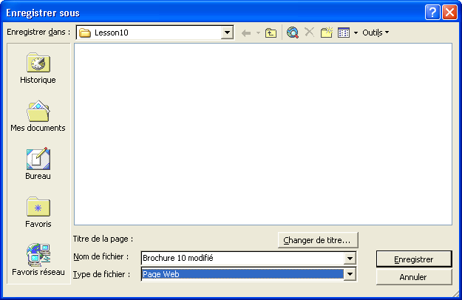
2 Dans la zone Nom de fichier, tapez Brochure10Web.
3 Le cas échéant, cliquez sur la flèche vers le bas de la zone Enregistrer dans pour accéder au dossier Lesson10.
4 Cliquez sur le bouton Enregistrer.
Le document est enregistré en tant que fichier HTML et s'affiche en mode Web.
Conseil
Si vous ouvrez l'Explorateur, vous remarquerez qu'un dossier nommé Brochure10Web_fichiers apparaît en plus du fichier HTML. Ce dossier comporte des fichiers supplémentaires créés par Word lors de l'enregistrement de la brochure en tant que page Web. Par exemple,
l'objet WordArt apparaissant en haut de la brochure a été enregistré dans un fichier graphique séparé afin de pouvoir être affiché sur la page Web. Les illustrations apparaissant sur les pages Web sont stockées dans un dossier ; elles apparaissent donc aux emplacements souhaités lorsque les pages Web sont publiées sur un serveur Web.

Synthèse de la leçon
Dans cette leçon, vous avez appris à joindre un document Word à un message électronique, à afficher l'aperçu de la page Web d'un document Word et à enregistrer un document Word en tant que page Web.
Si vous envisagez de passer aux leçons suivantes :
- Dans le menu Fichier, cliquez sur Fermer.
Le fichier se ferme.
Si vous ne souhaitez pas passer à d'autres leçons :
- Dans le menu Fichier, cliquez sur Quitter.
Le fichier se ferme, ainsi que l'application Word.

Questionnaire rapide
1 Quelle est la différence entre la fonction Aperçu de la page Web et le mode Web ?
2 Citez deux méthodes permettant d'envoyer les informations d'un document Word par message électronique.
3 Lorsque vous enregistrez un document en tant que page Web, à quel format ou langage ce document est-il converti ?
4 À quoi sert un navigateur Web ?

Rassemblement des connaissances
Exercice 1 : Démarrez Word si nécessaire. Ouvrez le document nommé Web Practice 10 situé dans le dossier Practice. Joignez le document à un message électronique en indiquant brièvement le contenu de la pièce jointe et adressez le tout à personne@exemple.com. Enregistrez le document sous le nom Web Practice 10 modifié dans le dossier Practice.
Important
Vous devez terminer l'exercice 1 avant de passer à l'exercice 2.
Exercice 2 : Affichez le document utilisé dans l'exercice 1 avec la fonction Aperçu de la page Web pour vous assurer que la mise en forme conviendra si vous convertissez le document en page Web. Dans Word, affichez le document en Mode Web. Enregistrez le document en tant que page Web sous un nom adapté à un fichier HTML, puis fermez le document.
Exercice 3 : Envisagez les deux méthodes d'envoi de documents par message électronique présentées dans cette leçon. Dans quel cas est-il préférable d'envoyer un document en tant que message électronique ? Dans quel cas vaut-il mieux joindre un document à un message électronique ? Laquelle de ces méthodes prévoyez-vous d'utiliser le plus fréquemment dans votre correspondance quotidienne ?
Exercice 4 : Reportez-vous à l'aide de Word pour en savoir plus sur la fonction Archive Web. À quelle(s) situation(s) cette fonction se prête-t-elle ? Rédigez un bref compte-rendu de vos conclusions, comportant une définition du protocole Mime.
Exercice 5 : Reportez-vous à l'aide de Word pour en savoir plus sur la fonction Page Web filtrée. Dans quel cas est-il recommandé de l'utiliser ? À quoi sert-elle ? Rédigez un bref compte-rendu de vos conclusions et indiquez une méthode permettant d'éviter de perdre involontairement la mise en forme lorsque vous enregistrez une page Web filtrée.

